 | Critérium  Fiche de rencontre  Poules de 4 équipes | 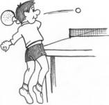

Catégorie : | Poule : | Table(s) :

Equipes |  |  |  |  |  | Classement final
 | Etablissement | Joueur 1  Nom prénom | Joueur 2  Nom prénom | Joueur 3  Nom prénom |  |  | Etablissement
1 |  |  |  |  |  | 1er
2 |  |  |  |  |  | 2ème
3 |  |  |  |  |  | 3ème
4 |  |  |  |  |  | 4ème

Rencontres | Résultats |  |  |  |  |  |  |  |  | Gagnant | Signature de l’arbitre
 | Double |  |  | Simple 1 |  |  | Simple 2
1
2
3
4
1
3
2
4
1
4
2
3

